GEOGRAFIA
Klasa 7-8 07.05.2020

Temat – Energetyka Polski

Energetyka – to dział przemysłu zajmujący się produkcją energii, dzięki której mamy prąd w domu, ciepłą wodę, światło.

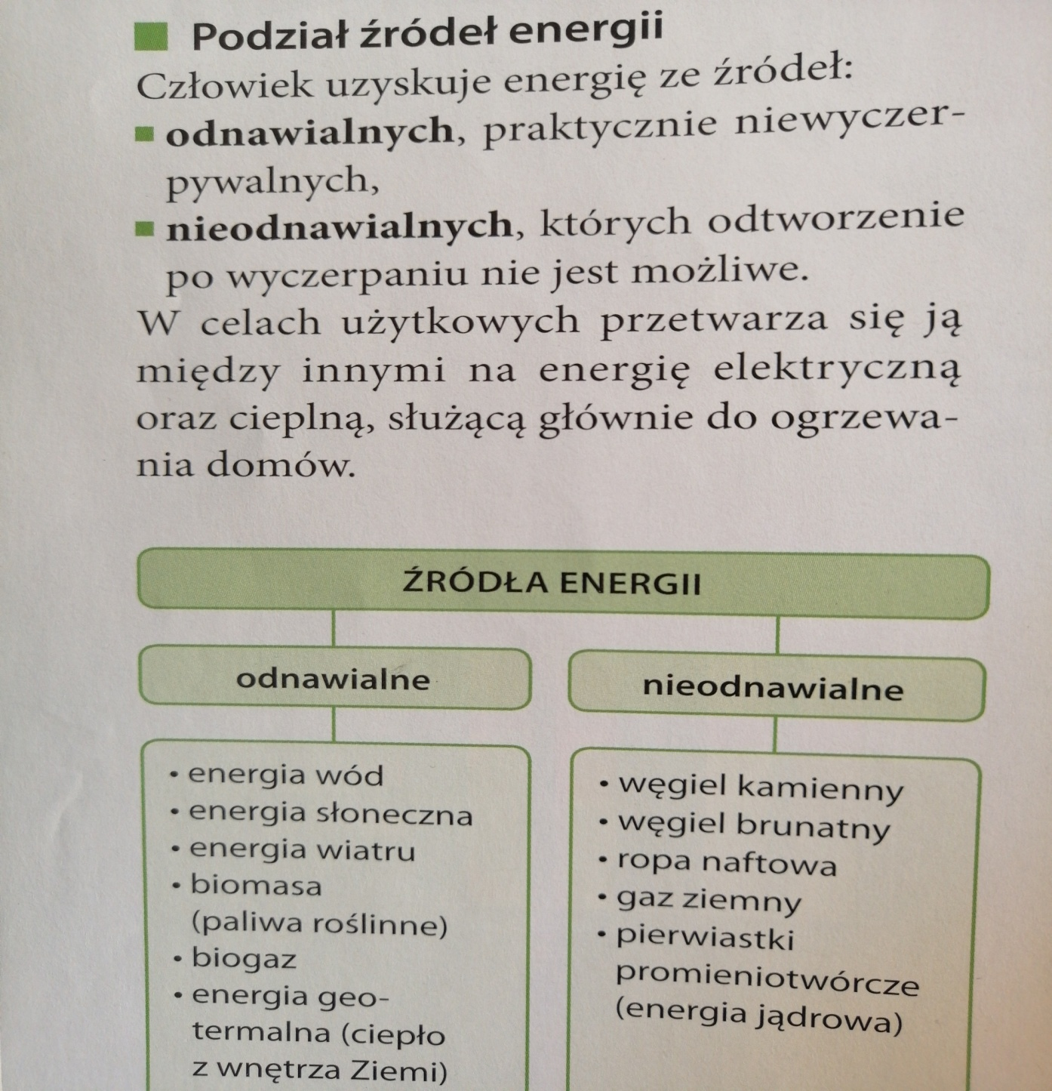

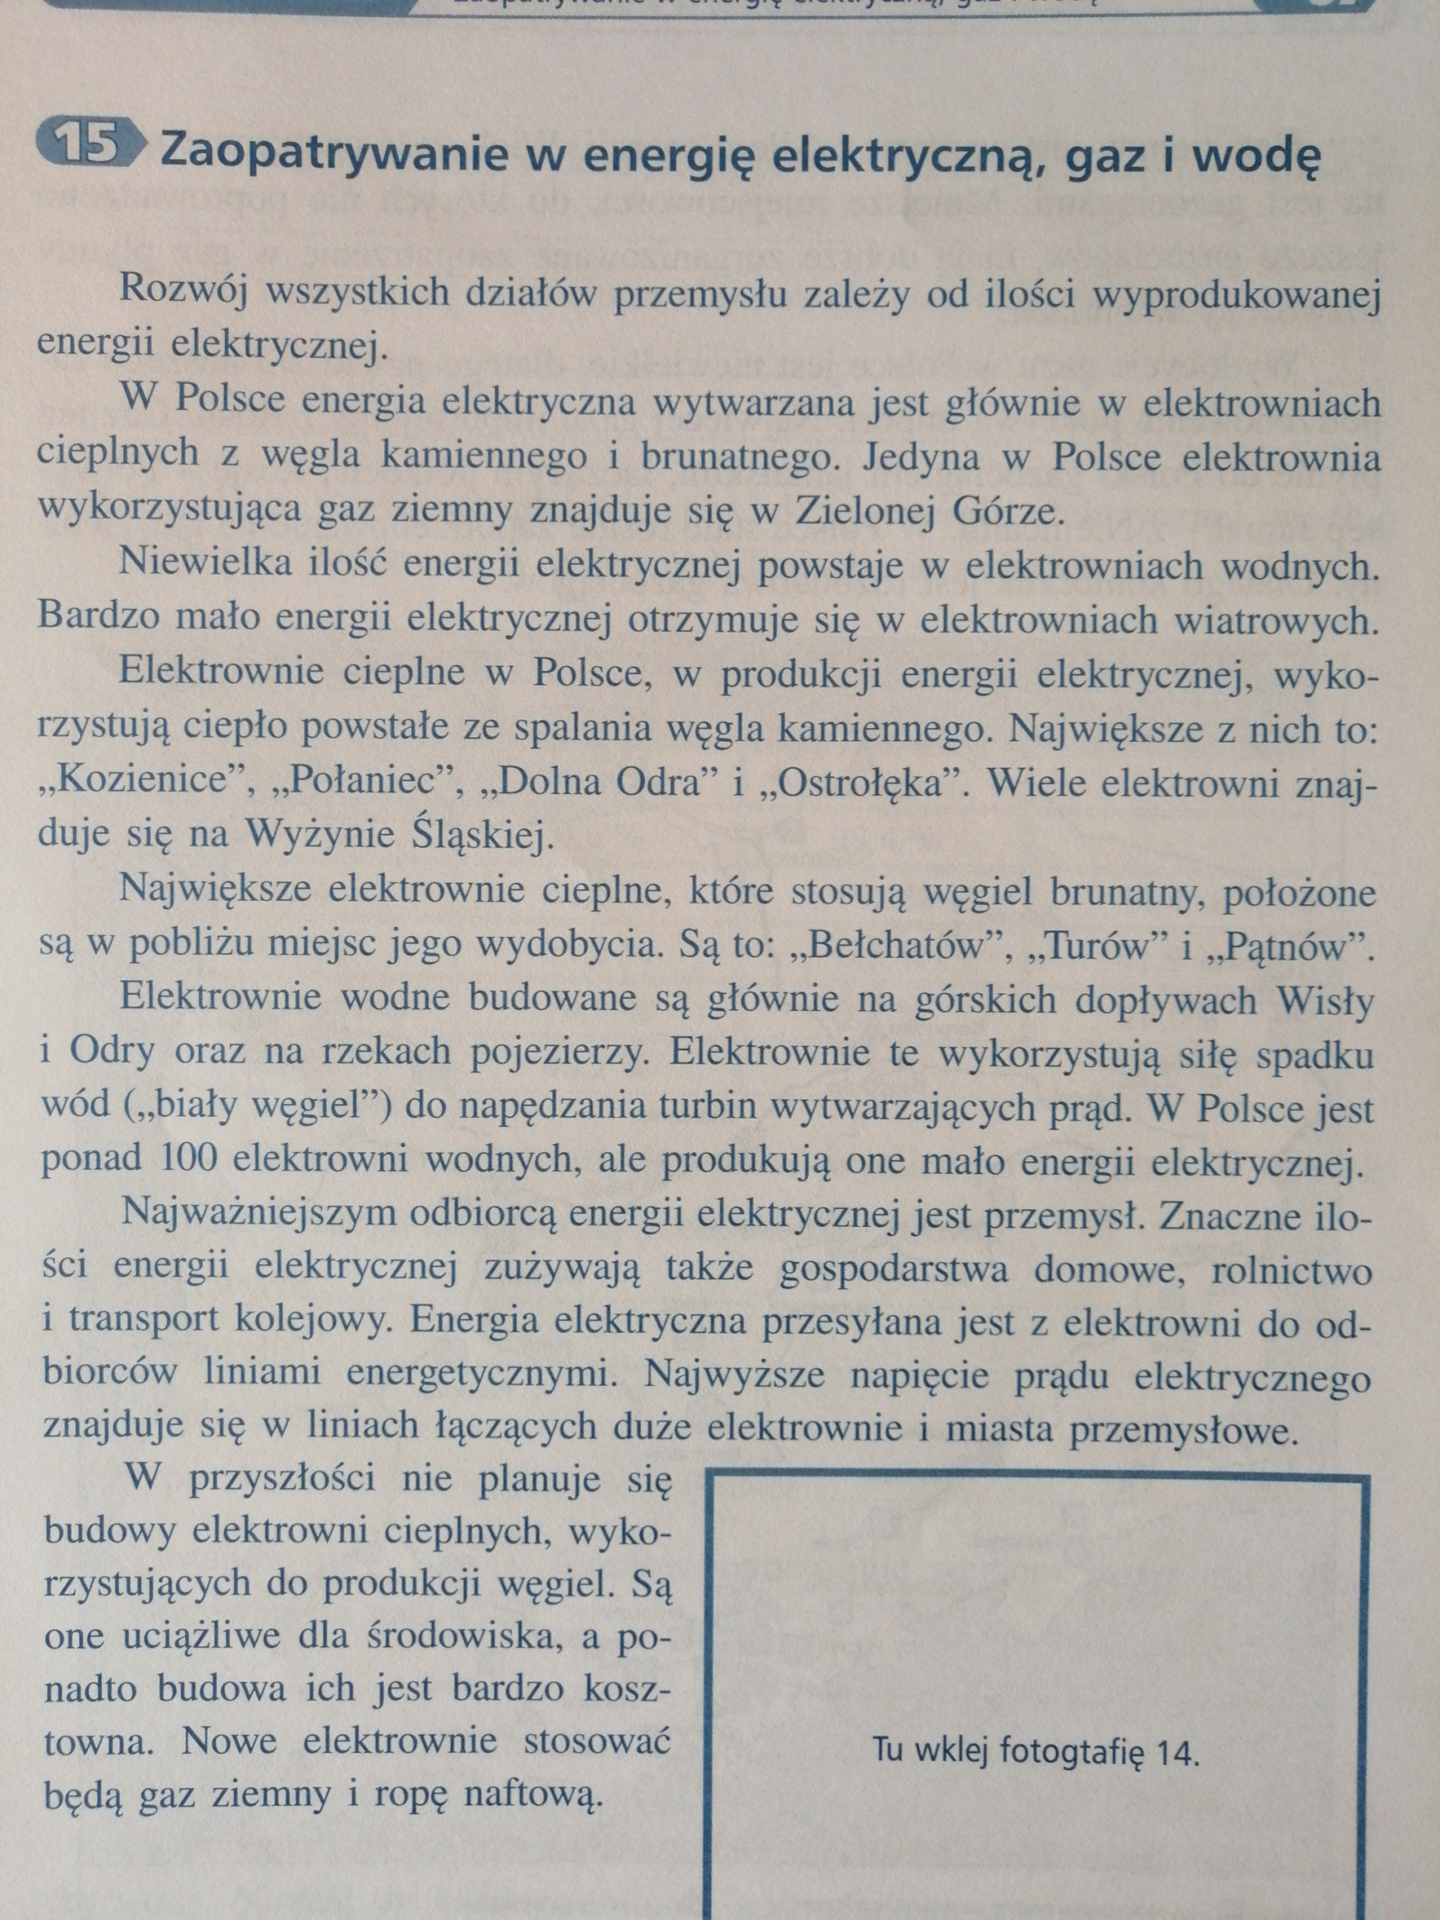

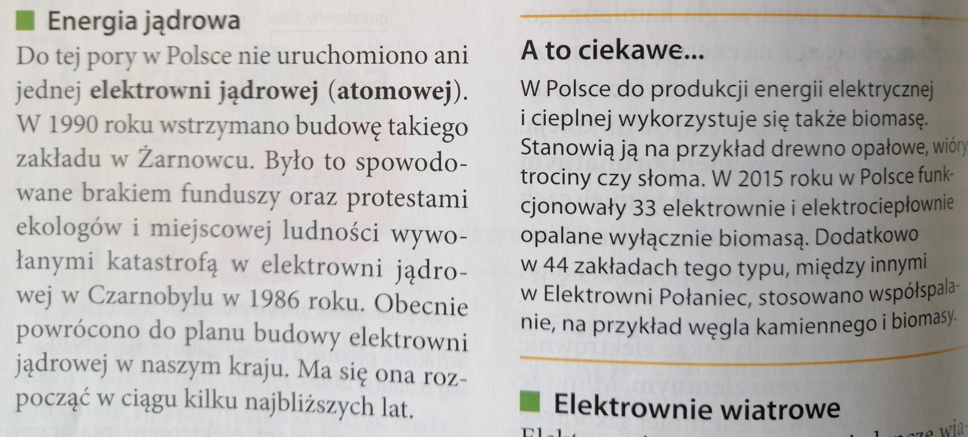

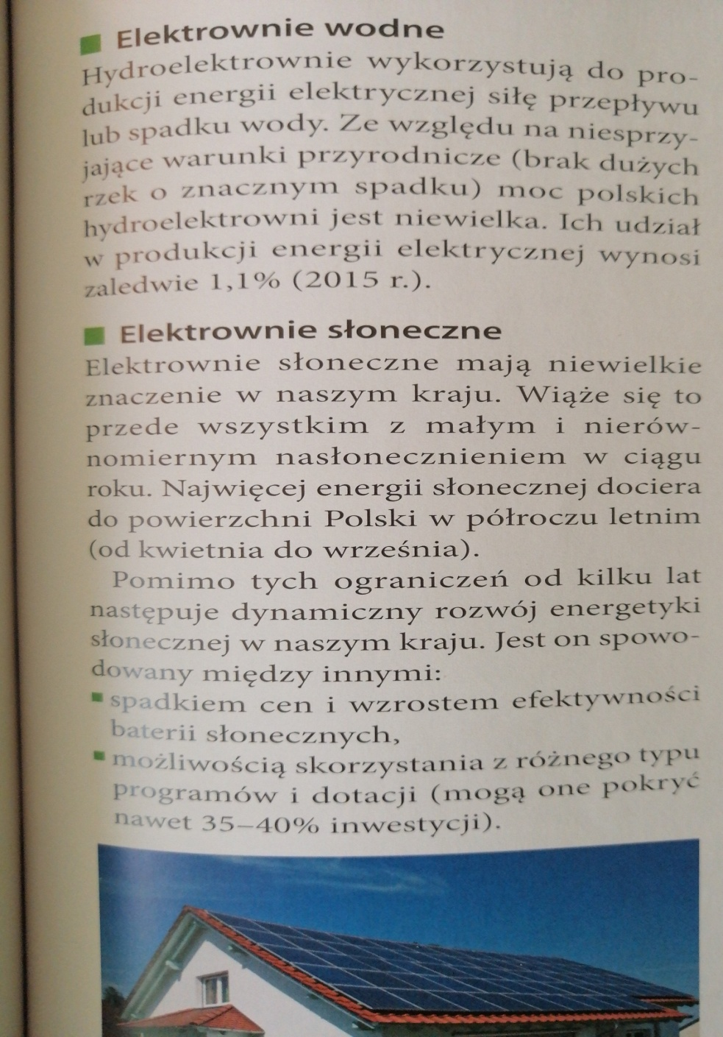

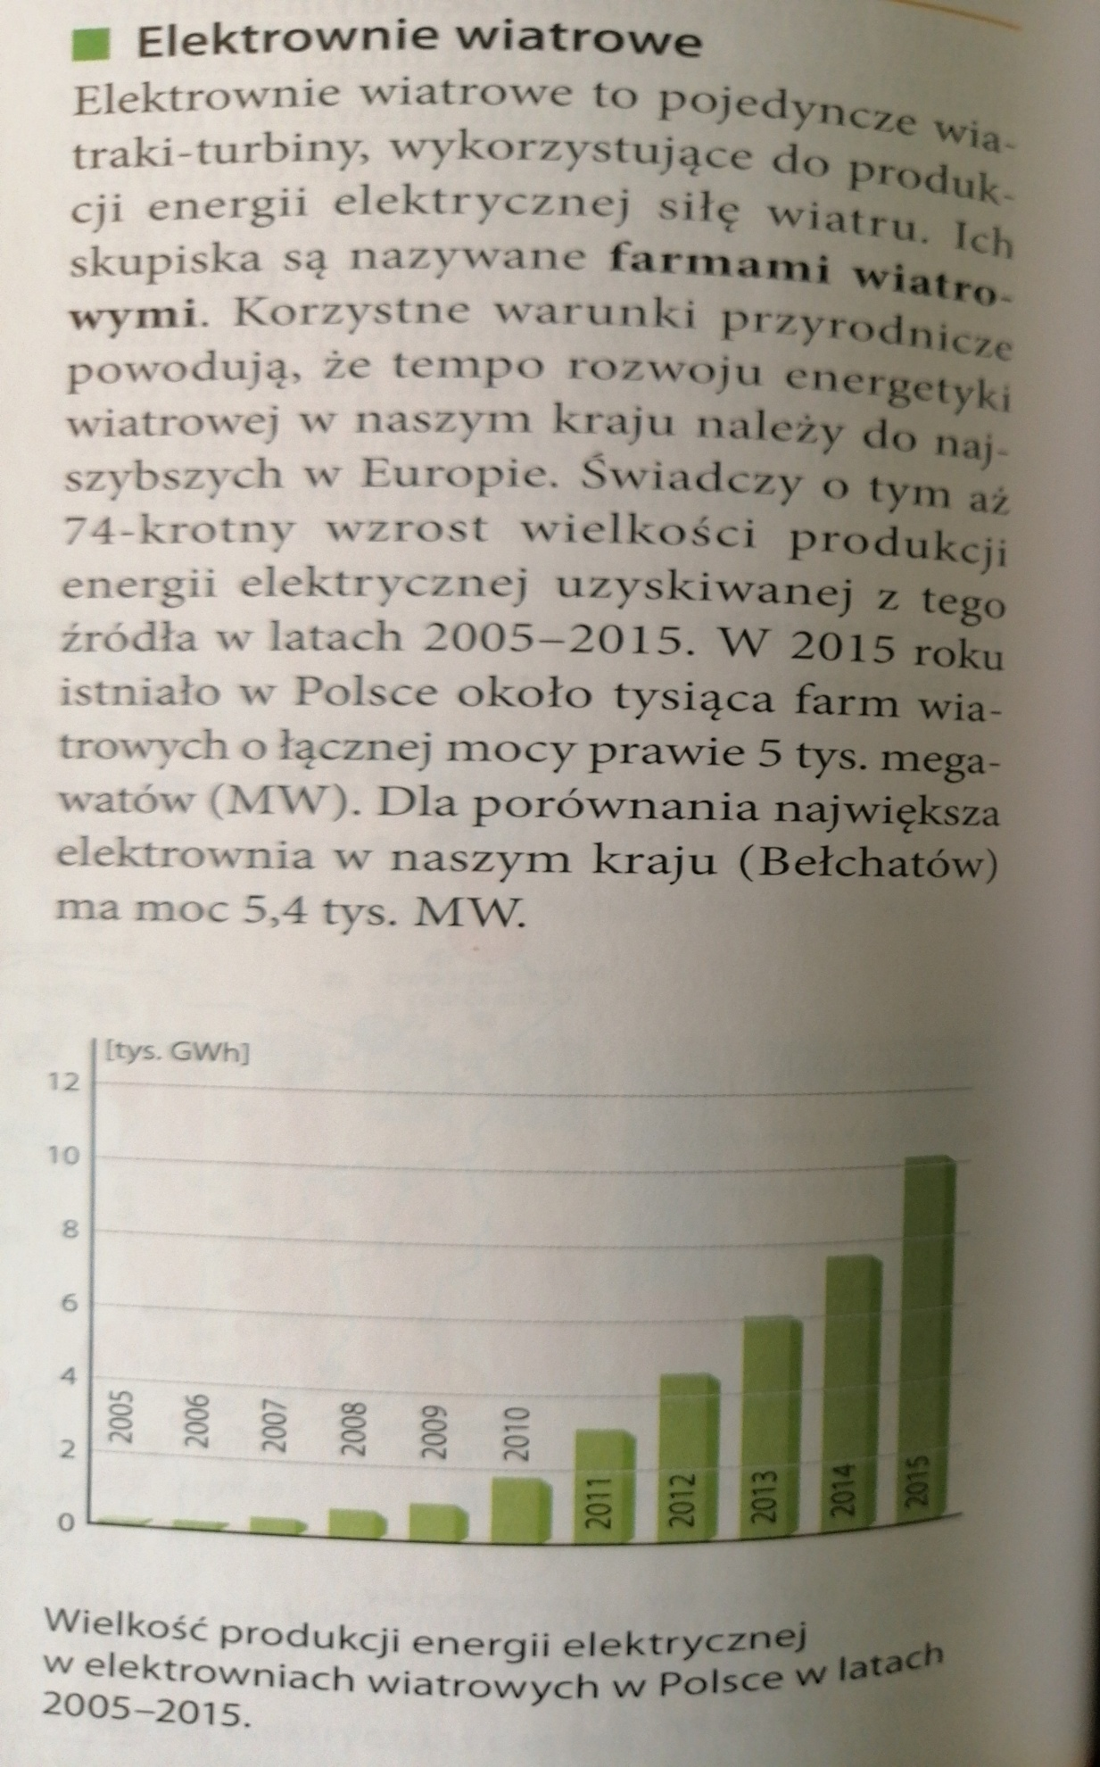

Elektrownia wodna, szczytowo – pompowa, która jest w Żarnowcu

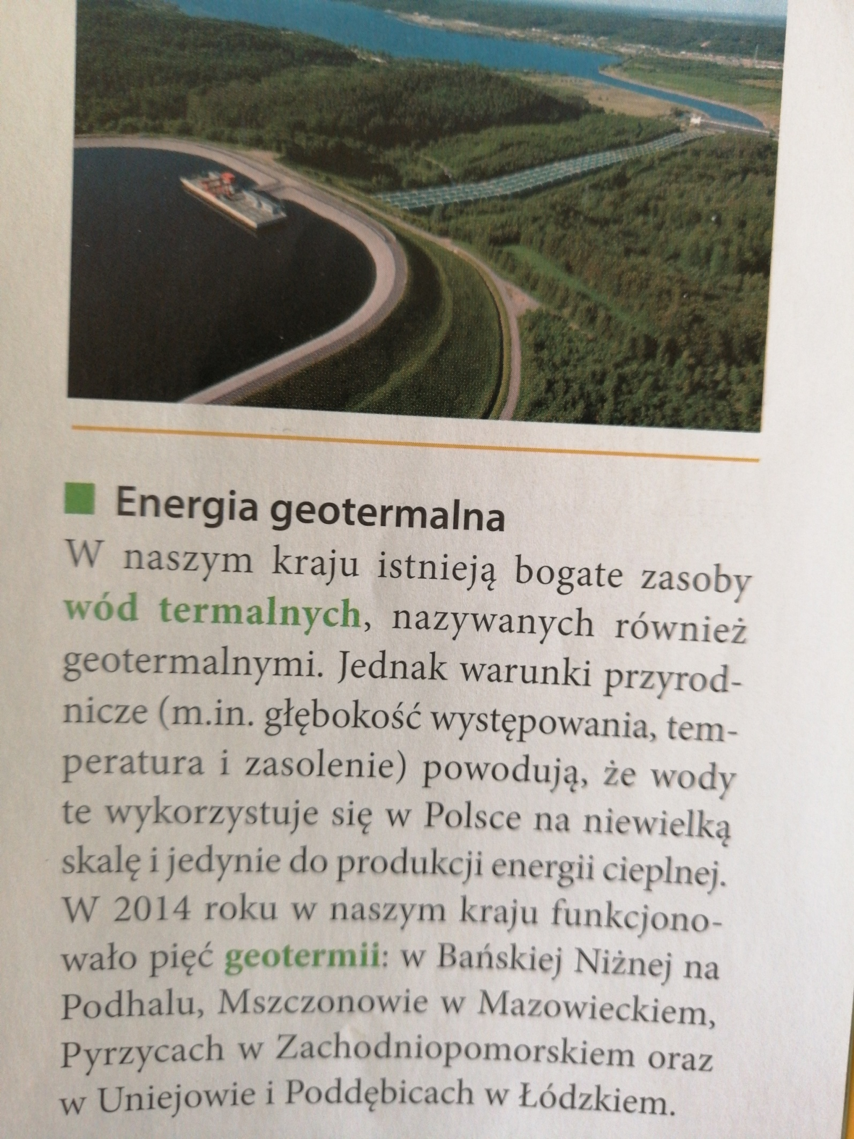

Popatrz dokładnie na mapę, są tam elektrownie cieplne, wodne, wiatrowe, których Twoim zdaniem jest najwięcej?

